Отчет
о проведении мероприятий в рамках месячника «Экстремизму – нет!»
в МБОУ «Александровская CОШ»
2025-2026 учебный год
В период с 01.09.25. по 30.09.25 в нашей школе прошел месячник «Экстремизму – нет!».
Цель: способствовать развитию чувства симпатии, принятия человека, не похожего на других, познакомить учащихся с понятием «толерантность», с основными чертами толерантной и интолерантной личности.
В ходе месячника были проведены следующие мероприятия:
- 3 сентября День солидарности в борьбе с терроризмом. День солидарности
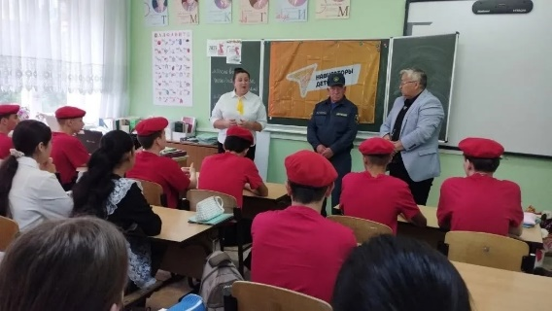
в борьбе с терроризмом призван напомнить о важности объединения усилий в борьбе с этим злом. Мы должны помнить о жертвах и делать всё возможное, чтобы подобные трагедии больше никогда не повторялись.
В рамках этой даты, в нашей школе были проведены классные часы.
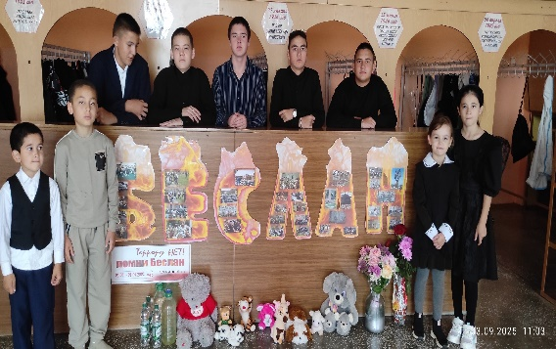
Цель классных часов — обсудить с учащимися важность мира и безопасности, а также выработать у них неприятие к любым проявлениям экстремизма и терроризма.
В фойе школы была организована стена памяти. На информационном материал расположили информацию о трагедии в Беслане, фотоматериалы, здесь разместились игрушки и бутылки с водой, что является неофициальным символом трагедии.
Традиционно в школе проходит Всероссийская акция «Капля жизни». В акции приняли участие ребята всех классов в количестве 137 человек.
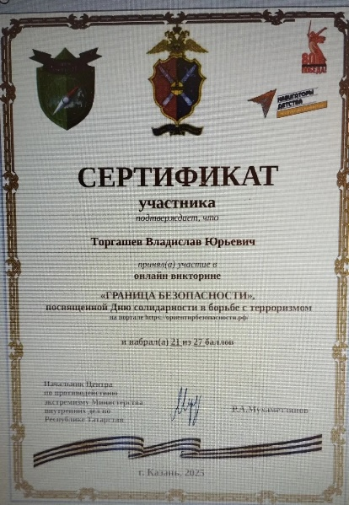
Советник директора по воспитанию и взаимодействию с детскими общественными объединениями нашей школы Валитова И. Н приняла участие в онлайн-викторине "Граница Безопасности", посвящённой Дню солидарности в борьбе с терроризмом, на портале ЦВПК "Ориентир". В этой викторине приняли участие еще 3 обучающихся 7 класса.
Цель викторины: повышение осведомлённости педагогов, школьников и студентов о способах защиты себя и других от террористических угроз.
9 сентября в Минобрнауки РТ состоялось масштабное республиканское онлайн родительское собрание, которое собрало более 29 тысяч родителей со всей республики. В онлайн родительском собрании по вопросам безопасности подростков, в котором приняли участие родители нашей школы.
Модератором выступил министр образования и науки Республики Татарстан Ильсур Хадиуллин. В ходе собрания родители получили ответы на актуальные вопросы по безопасности детей от представителей профильных ведомств, включая МВД по Республике Татарстан, Госавтоинспекцию, Приволжскую транспортную прокуратуру, Республиканский центр внешкольной работы, а также ведущих психологов республики. Эксперты осветили в том числе и вопросы антитеррористической безопасности.
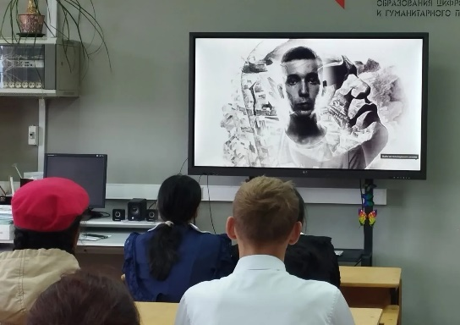
Ежегодно каждое второе воскресенье сентября в России и в других странах отмечается Международный день памяти жертв фашизма. В рамках дня единых действий, приуроченных к этому дню, 11 сентября в стенах нашей школы советник директора по воспитанию Валитова И. Н и учитель истории Ахмадиева Ю. О. провели урок мужества, посвященный Международному дню памяти жертв фашизма. Сентябрь – месяц, когда народы, пережившие кошмар Второй мировой войны, вспоминают тех, кто пал жертвой фашизма. Это день скорби по десяткам миллионов жизней, оборванных в результате чудовищных, нечеловеческих деяний. Фашистские идеологи бросили в топку войны миллионы солдат, но еще больше невинных людей погибло от бомб, в ужасах концлагерей, от болезней и голода.
Наш урок подчеркнул, что основа нашего мира – это толерантность, равенство и безусловное уважение к правам каждого. Память о жертвах фашизма – это призыв к действию: бороться с ненавистью, терроризмом, предрассудками и дискриминацией, чтобы ужасы прошлого остались лишь в учебниках истории.
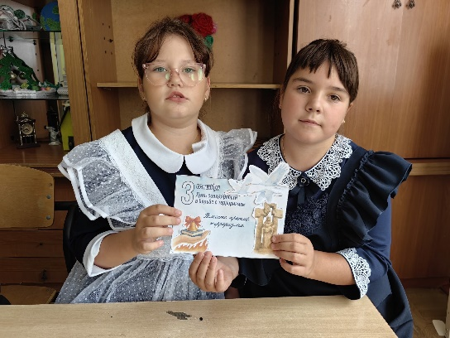
Раз в неделю проводились профилактические беседы «Мы против терроризма!» в начальных классах. Итогом проведенной работы стали памятки, сделанные ребятами.
В 5-10 классах прошли классные часы по тематике «Знать, чтобы выжить!», был организован просмотр документальной хроники Молодежным центром «Авангард».
- В течение месячника была оформлена выставка книг в школьной библиотеке.
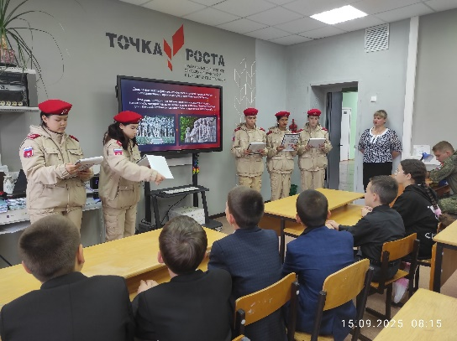
В 9, 10, классах прошел урок обществознания « Развитие у учащихся чувства уважения в межнациональных и межконфессиональных отношениях».
Цель урока: сформировать у учащихся представление о уважении (возникновение понятия, значение слова, приемы развития этого качества); формировать у учащихся толерантность мышления, уважение к своим правам и правам других людей;
В ходе классного часа учащиеся рассуждали на тему уважительного отношения к людям, национальной и расовой терпимости, причинах войн.
Проводя такие мероприятия, мы вносим определенный положительный результат в воспитание учащихся, так как при этом используются новые формы работы, вызывающие интерес у детей, совершенствуется правовая культура, воспитывается толерантное отношение к окружающим, другим народам, традициям, обычаям.
ЗДВР Хазеева О.Ю.

